ЛЕКЦИЯ № 5
Тема: ДОПУСКИ И ПОСАДКИ. ПРЕДЕЛЬНЫЕ ОТКЛОНЕНИЯ. ВЕРХНЕЕ ОТКЛОНЕНИЕ. НИЖНЕЕ ОТКЛОНЕНИЕ. ОСНОВНЫЕ ОТКЛОНЕНИЯ. ПОСАДКА. КВАЛИТЕТЫ.

Изучить материал лекции и ответить на вопросы:
- Дать определению понятию ДОПУСК и ПОЛЕ ДОПУСКА;
- Дать определению понятию НУЛЕВАЯ ЛИНИЯ;
- Дать определению понятию ПОЛЕ ДОПУСКА;
- Дать определению понятию ПОСАДКА;
- Какие поверхности называются СОПРЯГАЕМЫМИ ?
- Дать определению понятию КВАЛИТЕТ;
- Дать определению понятию ПОСАДКА С ЗАЗОРОМ;
- Дать определению понятию ПОСАДКА С НАТЯГОМ;
- Дать определению понятию ПЕРЕХОДНЫЕ ПОСАДКИ;

НУЛЕВАЯ ЛИНИЯ - линия, соответствующая некоему размеру, от которой откладываются отклонения размеров при указании допусков и посадок. Все линии чертежа - нулевые. Размер этот называется номинальным размером.
ДОПУСК - диапазон отклонения от нулевой линии. "Отверстие выполнено диаметром А с допуском +0,5" - это означает, что действительный диаметр отверстия находится между диаметром, заданным нулевой линией (номинальный размер=А) и диаметром А+0,5мм.
Предельное отклонение - разность между предельным (наиболее отклоняющимся) и номинальным размером.
Верхнее отклонение = верхнее предельное отклонение = разница между номинальным и наибольшим предельным размером.
Нижнее отклонение = нижнее предельное отклонение = разница между номинальным и наименьшим предельным размером.
Обозначение отклонения Верхнее отклонение Нижнее отклонение
Для отверстия ES EI
Для вала es ei
ПОЛЕ ДОПУСКА - диапазон размеров, ограниченный верхним и нижним отклонением от нулевой лини. ПОЛЕ ДОПУСКА – это поле, ограниченное верхним и нижним отклонениями. Все поля допуска для отверстий и валов обозначаются буквами латинского алфавита: для отверстий – прописными буквами (H, K, F, G и т. д.); для валов – строчными (h, k, f, g и т. д.).
Положение поля допуска обозначают:
Для отверстия: Прописные (большие) буквы латинского алфавита. A, B, C, CD, D......
Для вала: строчные (маленькие) буквы латинского алфавита. a,b,c,cd......
Отклонение, используемое для указания поля допуска допуска называют основным отклонением - это отклонение поля допуска ближайшее к нулевой линии.
Основное отклонение
Для отверстия от A до H EI (нижнее)
Для отверстия J до ZC ES (верхнее)
Для вала a до h es (верхнее)
Для вала j до zc ei (нижнее)
Отверстие, нижнее отклонение которого равно нулю (не может быть меньше) - называютосновным и обозначают английской буквой H.
Вал, верхнее отклонение которого равно нулю (не может быть больше) - называют основным и обозначают английской буквой h.
На рисунке ниже - положение полей допусков (заштриховано) относительно нулевой линии. Слева указаны отрицательные или положительные отклонения.
ПОСАДКА - характер соединения узлов (деталей), определяемый величиной существующих в нем зазоров или натягов. Различают посадки с зазором, посадки с натягом и переходные (промежуточные) посадки.
Посадки в системе отверстия - предпочтительнее на практике (исторически) , см. рисунок ниже:

Посадки в системе вала, смотри рисунок ниже:
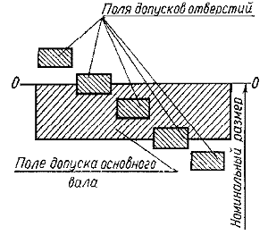
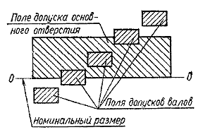

Квалитет - установленная совокупность допусков, определяющая допуск для данного линейного размера (одинаковая степень точности для всех номинальных размеров). Величнины полей допусков обозначают буквами IT и порядковым номером квалитета. ПОД КВАЛИТЕТОМ понимают совокупность допусков, изменяющихся в зависимости от величины номинального размера. Установлено 19 квалитетов, соответствующих различным уровням точности изготовления детали. Для каждого квалитета построены ряды полей допуска
В условиях массового производства важно обеспечить взаимозаменяемость одинаковых деталей. Взаимозаменяемость позволяет заменить сломавшуюся во время работы механизма деталь запасной. Новая деталь должна по своим размерам и форме точно соответствовать заменяемой.
Основным условием взаимозаменяемости является изготовление детали с определенной точностью. Какой должна быть точность изготовления детали, указывают на чертежах допустимыми предельными отклонениями.
Поверхности, по которым соединяются детали, называют сопрягаемыми .
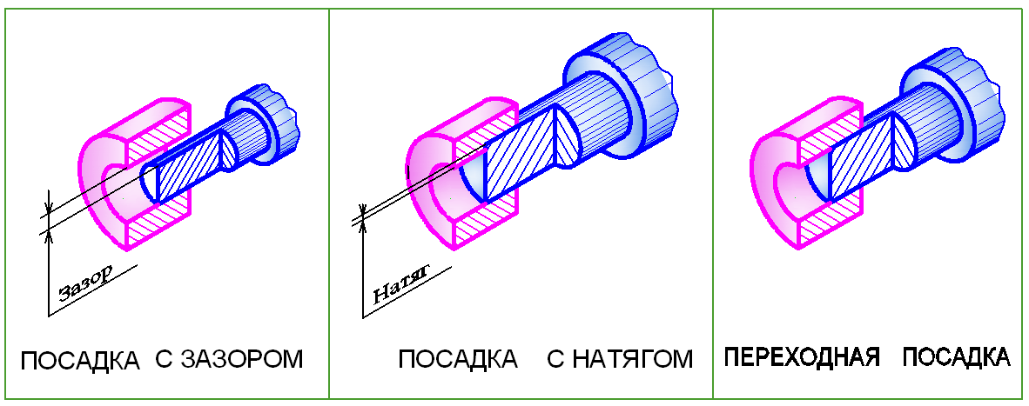
В соединении двух деталей, входящих одна в другую, различают охватывающую поверхность и охватываемую. Наиболее распространены в машиностроении соединения с цилиндрическими и плоскими параллельными поверхностями. В цилиндрическом соединении поверхность отверстия охватывает поверхность вала (рис. 1, а). Охватывающую поверхность принято называть отверстие , охватывающую – вал . Эти же термины отверстие и вал условно применяют и для обозначения любых других нецилиндрическим охватывающим и охватываемым поверхностям (рис. 1, б).
Рис. 1. Пояснение терминов отверстие и вал

ПОСАДКА
Любая операция сборки деталей заключается в необходимости соединить или, как говорят, посадить одну деталь на другую. Отсюда в технике принято выражение посадка для обозначения характера соединения деталей.
Под термином посадка понимают степень подвижности собранных деталей относительно друг друга.
Различают три группы посадок: с зазором, с натягом и переходные.

ПОСАДКИ С ЗАЗОРОМ
Зазором называют разность размеров отверстия D и вала d, если размер отверстия больше размера вала (рис. 2, а). Зазор обеспечивает свободное перемещение (вращение) вала в отверстии. Поэтому посадки с зазором называют подвижными посадками. Чем больше зазор, тем больше свобода в перемещении. Однако в действительности при конструировании машин с подвижными посадками выбирают такой зазор, при котором будет минимальным коэффициент трения вала и отверстия.

ПОСАДКИ С НАТЯГОМ
Для этих посадок диаметр отверстия D меньше диаметра вала d (рис. 2, б). .Реально осуществить это соединение можно под прессом, при нагреве охватывающей детали (отверстия) и (или) охлаждении охватываемой (вала).
Посадки с натягом называют неподвижными посадками , так как взаимное перемещение соединяемых деталей исключено.

ПЕРЕХОДНЫЕ ПОСАДКИ
Переходными эти посадки названы потому, что до сборки вала и отверстия нельзя сказать, что будет в соединении – зазор или натяг. Это означает, что в переходных посадках диаметр отверстия D может быть меньше, больше или равен диаметру вала d (рис. 2, в).

ДОПУСК РАЗМЕРА. ПОЛЕ ДОПУСКА. КВАЛИТЕТ ТОЧНОСТИ Основные понятия. Размеры на чертежах деталей оценивают количественно величину геометрических форм детали. Размеры подразделяют на номинальные, действительные и предельные (рис. 3).

Предельными размерами называют два граничных значения, между которыми должен находиться действительный размер. Большее из этих значений называют наибольшим предельным размером , меньшее – наименьшим предельным размером . В повседневной практике на чертежах деталей предельные размеры принято указывать посредством отклонений от номинального.
Предельное отклонение – это алгебраическая разность между предельными и номинальными размерами. Различают верхнее и нижнее отклонения. Верхнее отклонение – это алгебраическая разность между наибольшим предельным размером и номинальным размером. Нижнее отклонение – это алгебраическая разность между наименьшим предельным размером и номинальным размером.
Номинальный размер служит началом отсчета отклонений. Отклонения могут быть положительными, отрицательными и равными нулю. В таблицах стандартов отклонения указывают в микрометрах (мкм). На чертежах отклонения принято указывать в миллиметрах (мм).
Действительное отклонение – это алгебраическая разность между действительным и номинальным размерами. Деталь считают годной, если действительной отклонение проверяемого размера находится между верхним и нижним отклонением.
Допуск размера – это разность между наибольшим и наименьшим предельными размерами или абсолютная величина алгебраической разности между верхним и нижним отклонениями.

ПОЛЕ ДОПУСКА – это поле, ограниченное верхним и нижним отклонениями. Все поля допуска для отверстий и валов обозначаются буквами латинского алфавита: для отверстий – прописными буквами (H, K, F, G и т. д.); для валов – строчными (h, k, f, g и т. д.).

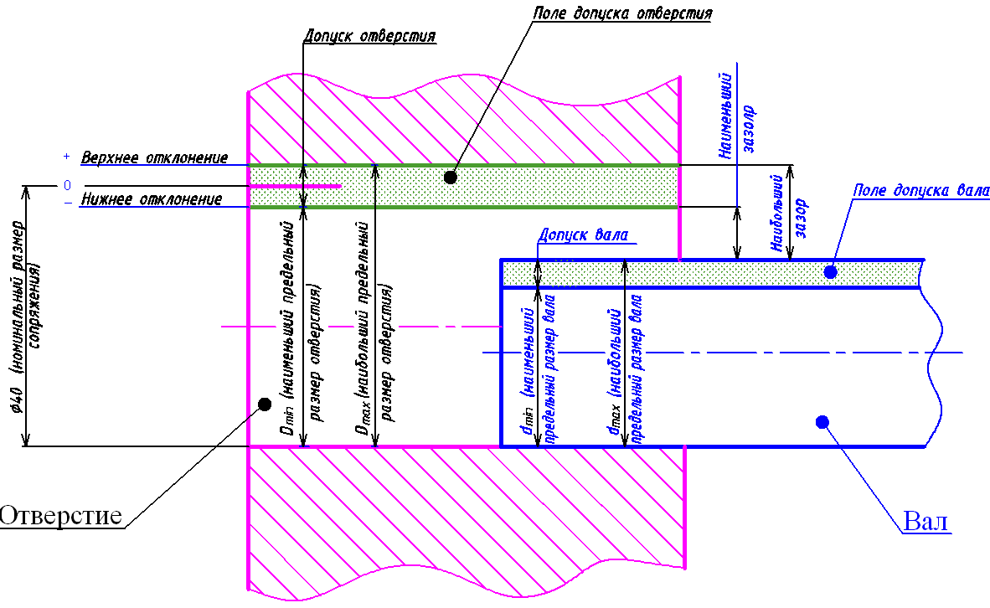

Номинальный размер - основной размер, определяемый из функционального назначения детали. В соответствии с ГОСТ 25346-89 «ОНВ. ЕСДП. Общие положения, ряды допусков и основных отклонений» номинальный размер - это размер, относительно которого определяются предельные размеры и который служит началом отсчета отклонений. Номинальный размер получают из расчетов на прочность или другими методами, а затем округляют до стандартного размера и проставляют на чертеже.

